Индивидуальный проект. Этап 3

Добавление информации о владельце сайта

Козлов Всеволод Павлович

Содержание

# 1 Цель работы

Научиться добавлять информацию о навыках, опыте и достижениях владельца сайта. Создать пост и прошедшей неделе, а также пост на одну из выбранных тем.

# 2 Выполнение лабораторной работы

Заранее создал пост last_week2, получил локальную ссылку на сайт (рис. [1]).

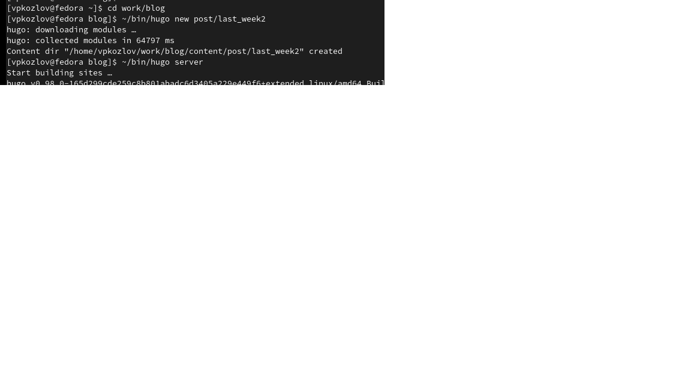

Figure 1: Создание ветви, получение локальной ссылки на сайт

Отредактировал блок skills (рис. [2]).

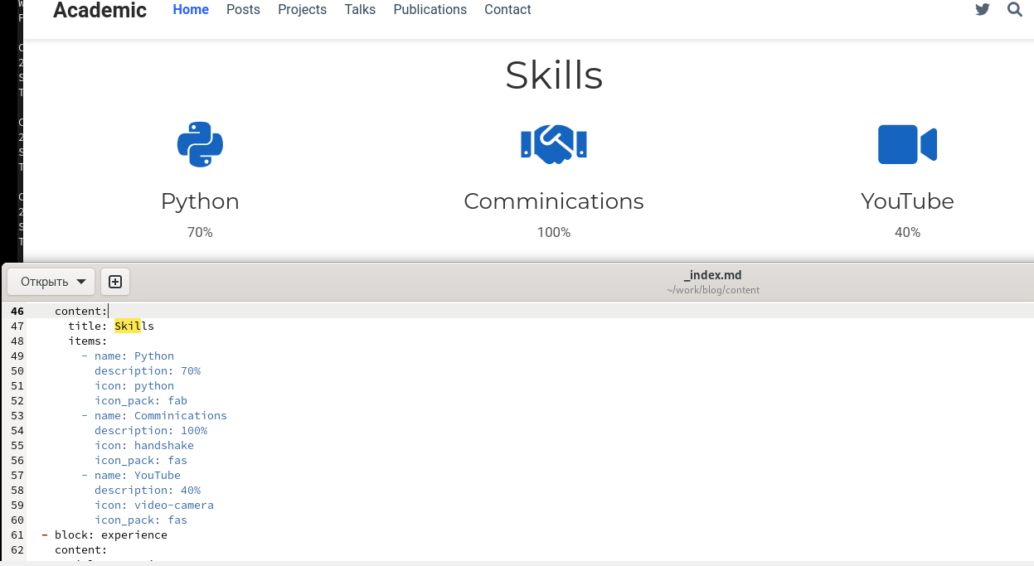

Figure 2: Редактирование блока skills

Отредактировал блок experience (рис. [3]).

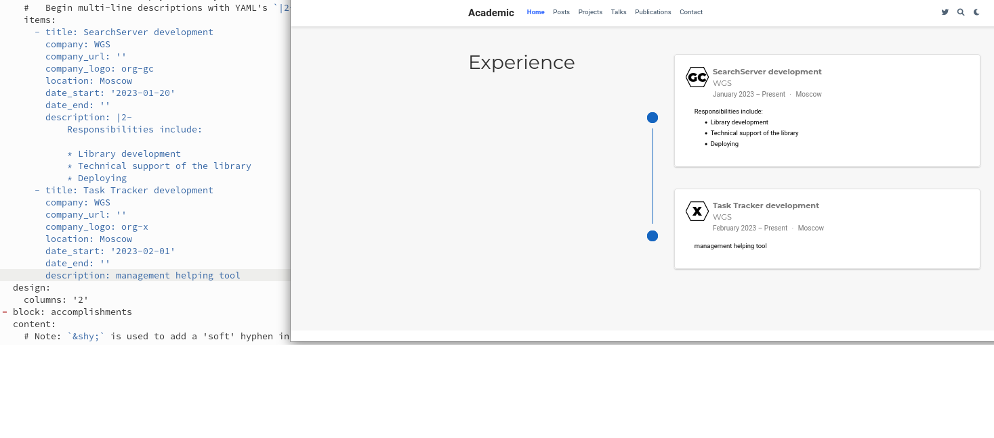

Figure 3: Редактирование блока experience

Отредактировал блок accomplishments (рис. [4]).

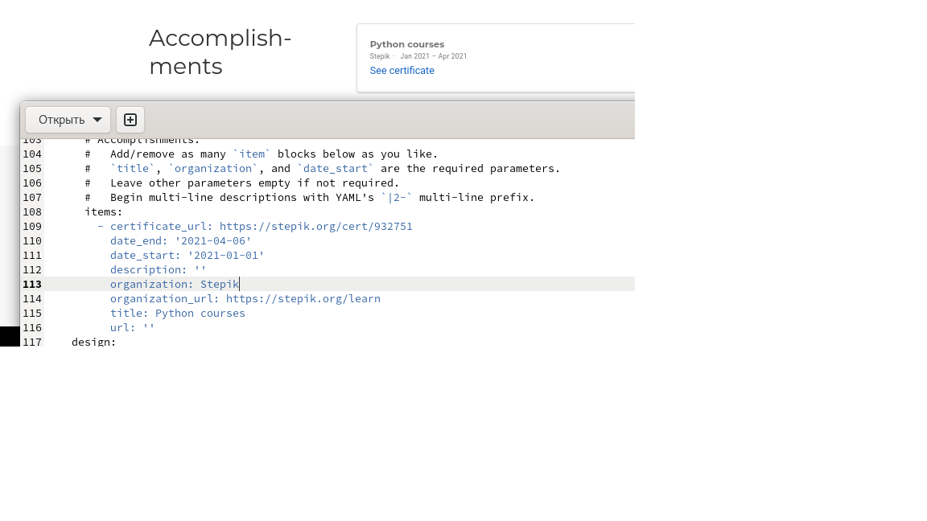

Figure 4: Редактирование блока accompishments

Добавил информацию в пост last_week2 (рис. [5]).

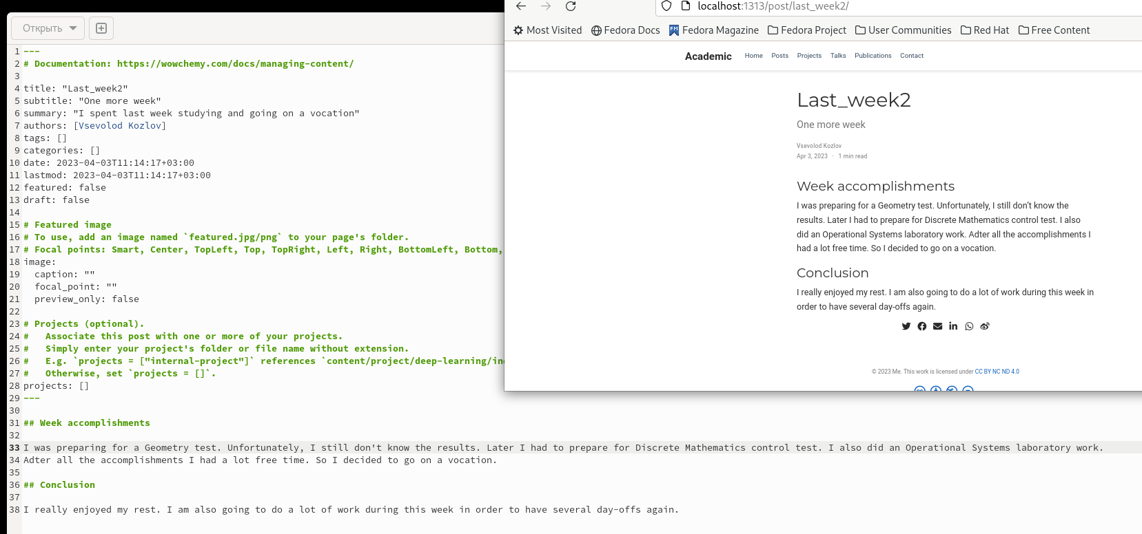

Figure 5: Добавлние информации в пост last_week2

Создал пост markup о легковесных языках разметки (рис. [6]).

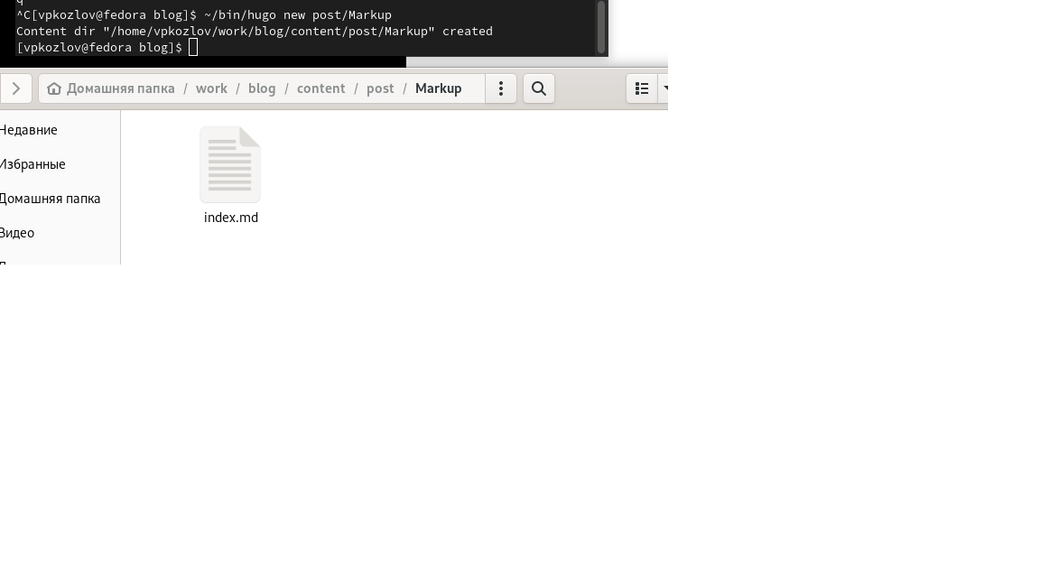

Figure 6: Создание поста markup

Добавил информацию в пост markup (рис. [7]).

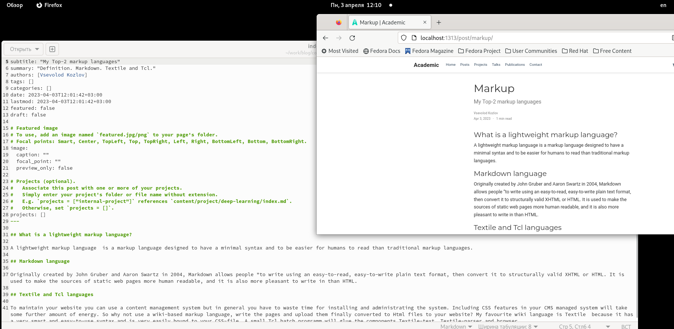

Figure 7: Добавлние информации в пост markup

# 3 Выводы

Научился добавлять информацию о навыках, опыте и достижениях владельца сайта. Создал пост и прошедшей неделе, а также пост на одну из выбранных тем.

# Список литературы